LAB10

B1 : Mở mục Security, click phải mục Login và chọn New Login...  
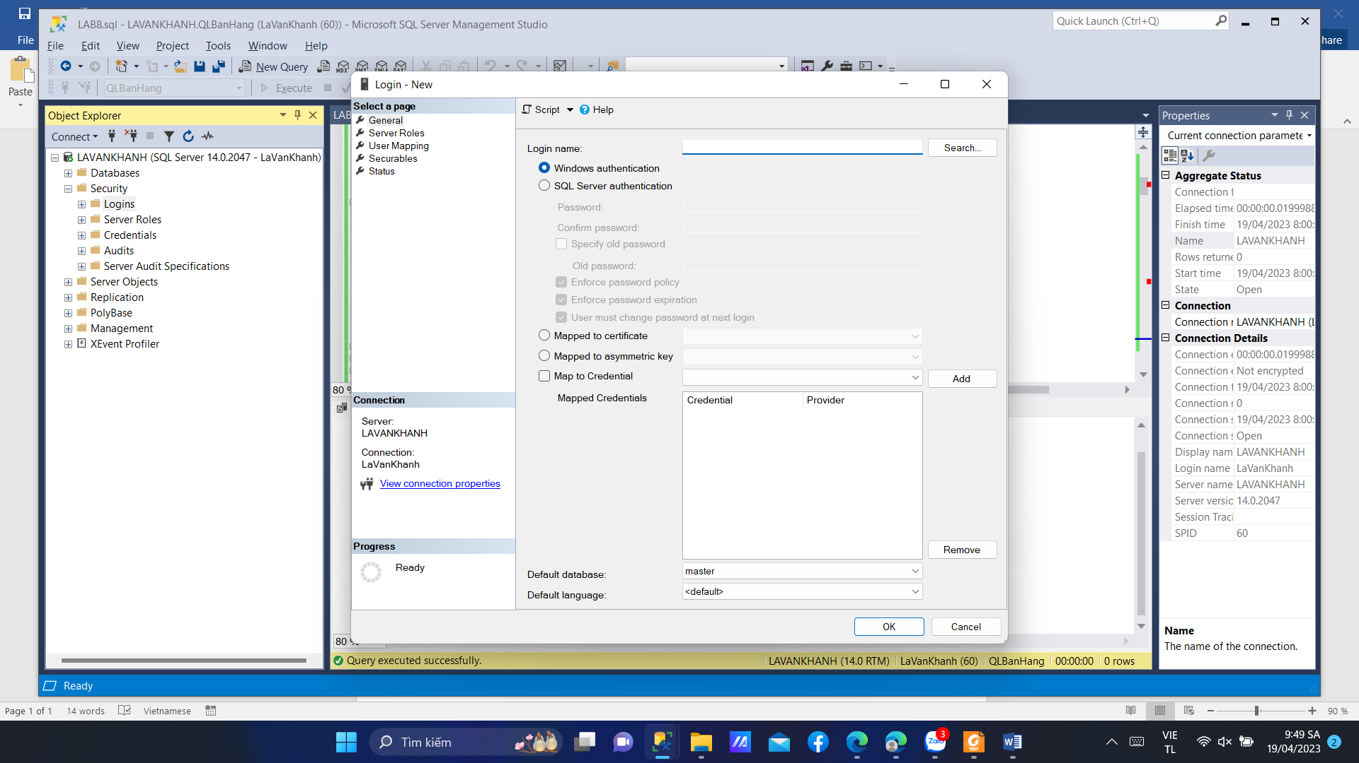  
B2: Trên trang General, nhập tên đăng nhập, chế độ xác nhận, CSDL mặc định.  
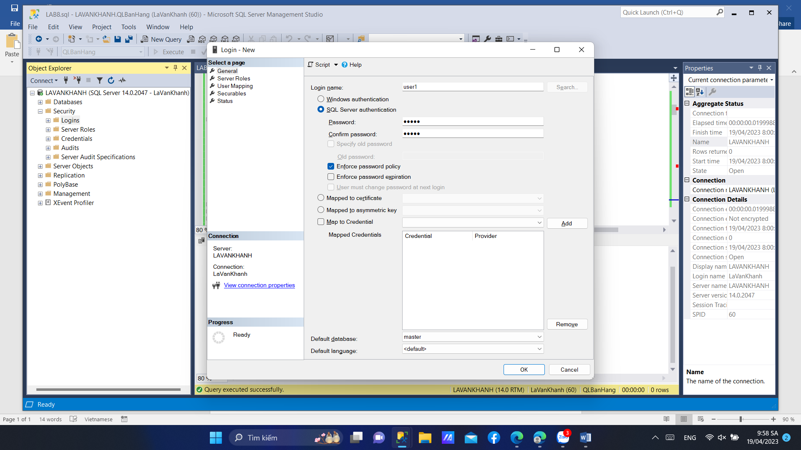  
B3: Trang Server Roles: Chọn vai trò quản trị mức Server cho tài khoản đăng nhập  
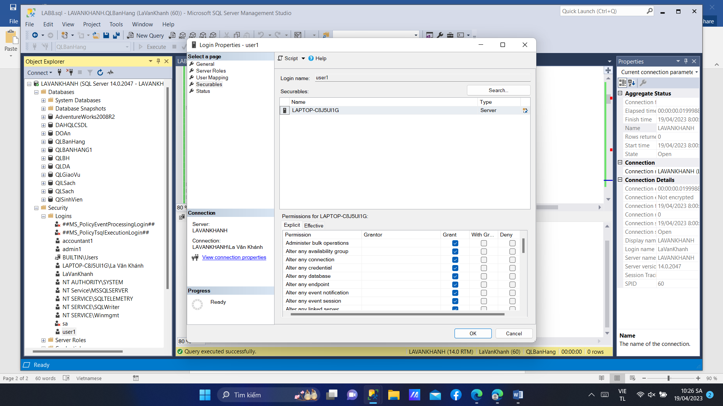  
B4: Cấp Quyền Thực Thi Trên CSDL  
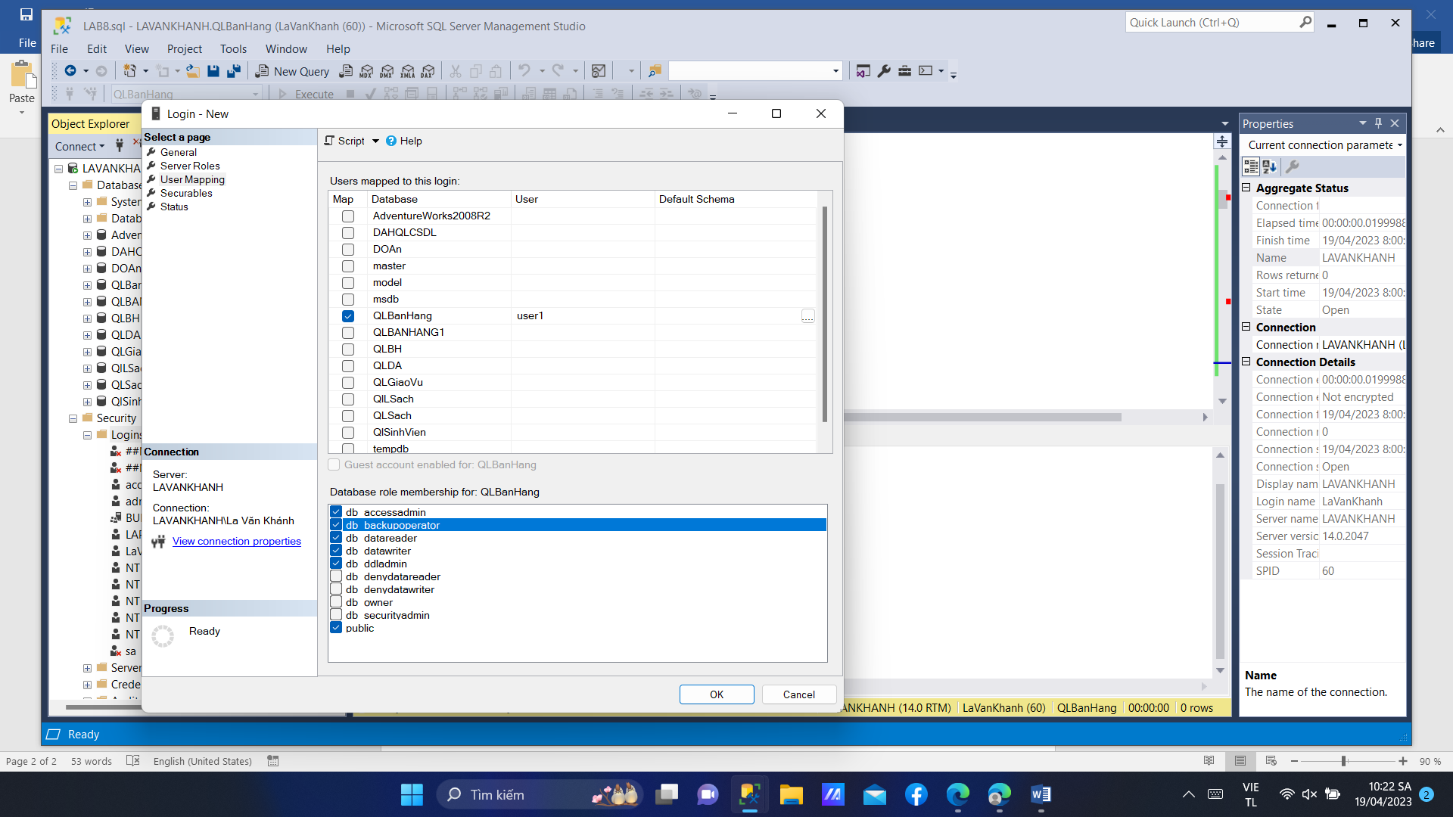  
B5: Cấp Quyển Tạo Đối Tượng Trên CSDL  
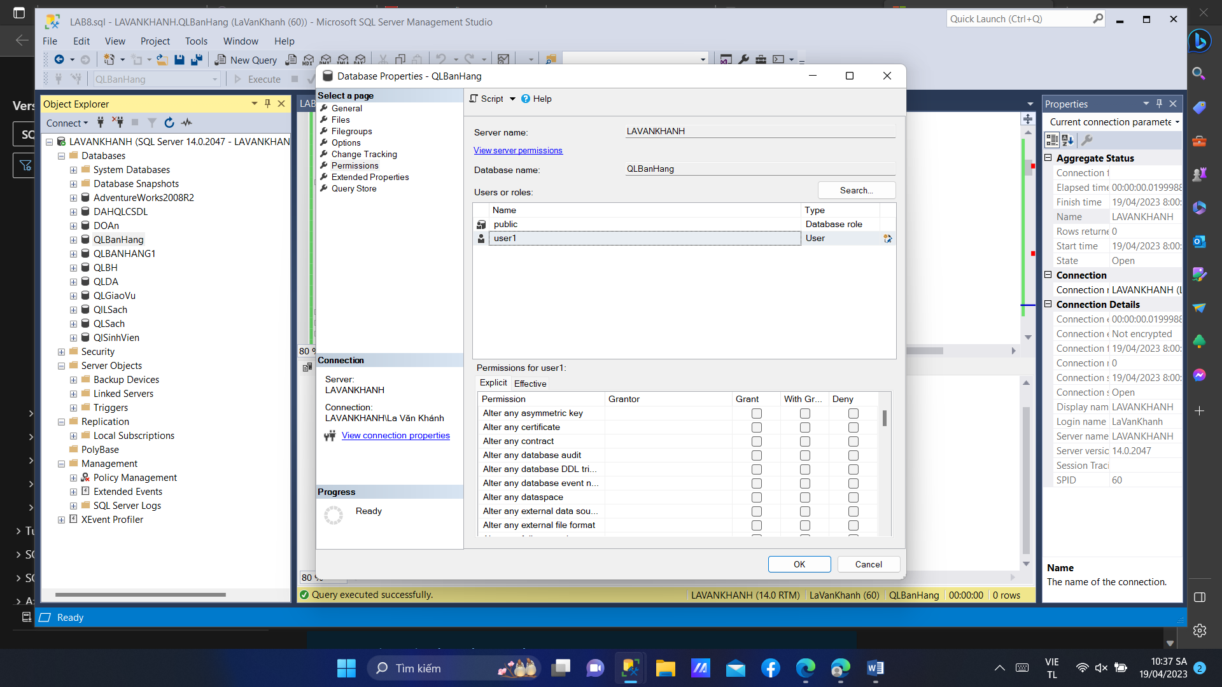  
B6: Xóa User trên một CSDL  
Click phải vào tên user và chọn Delete.  
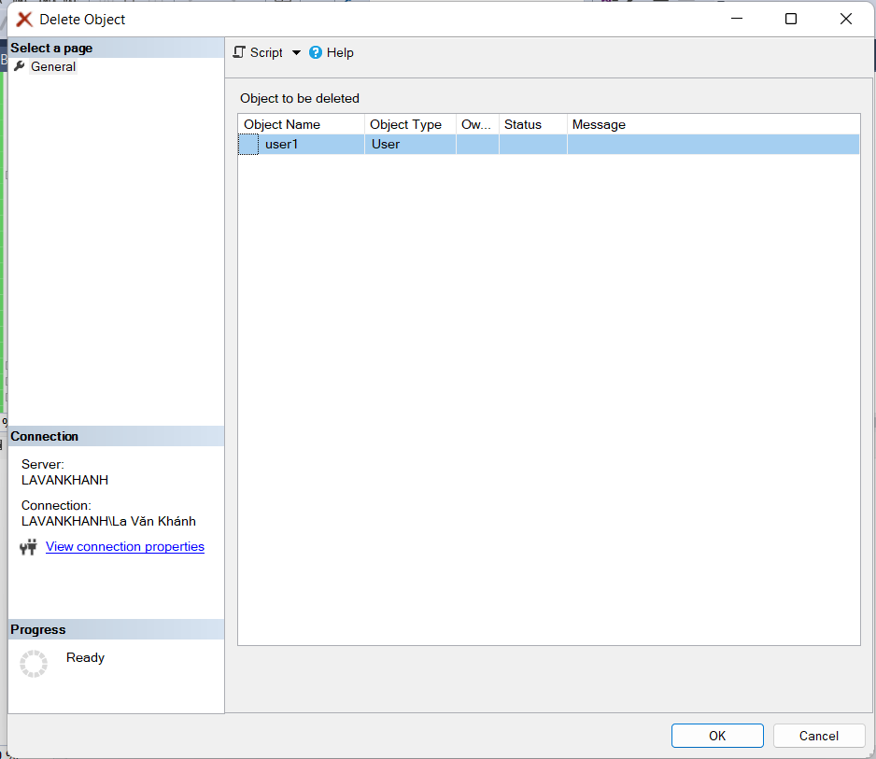

B7: Tạo User với Login đã có  
Click phải vào mục Users và chọn New Database User...  
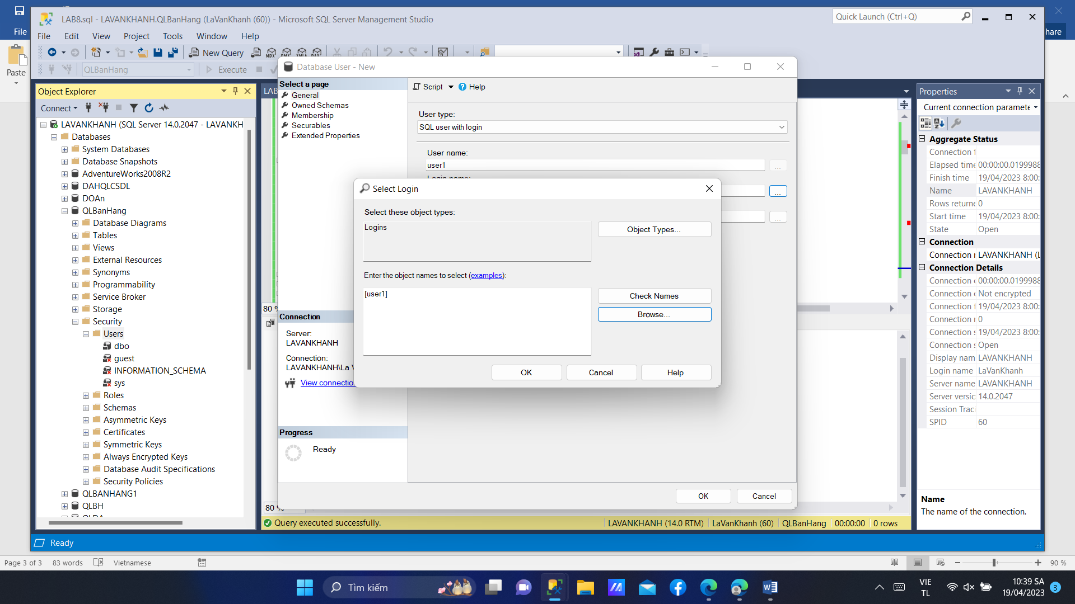  
B8: Xóa Tài Khoản Đăng Nhập  
 Click phải vào tên Login và chọn Delete  
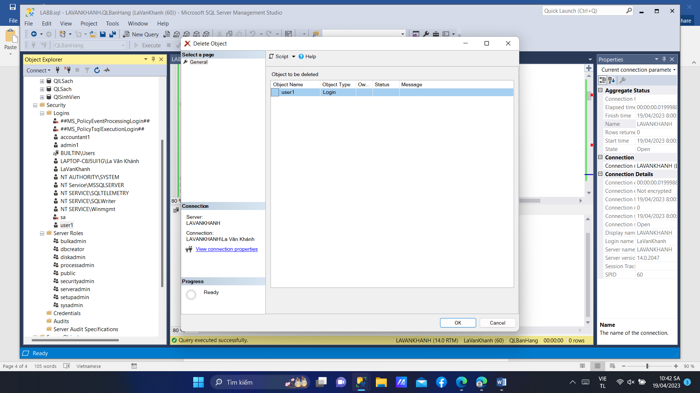  
  
  
**B. Từ CSDL QLBanHang đã được tạo ra ở bài thực hành số 1**

1. tạo 1 Login mới có quyền đăng nhập và có mọi quyền với CSDL này, và tạo

các user mới, cấp quyền cho các user này với các table, view.

-- Tạo login TruongLV với mật khẩu mặc định là 'password'

CREATE LOGIN TruongLV WITH PASSWORD = 'password';

-- Tạo login AnLV với mật khẩu mặc định là 'password'  
CREATE LOGIN AnLV WITH PASSWORD = 'password';  
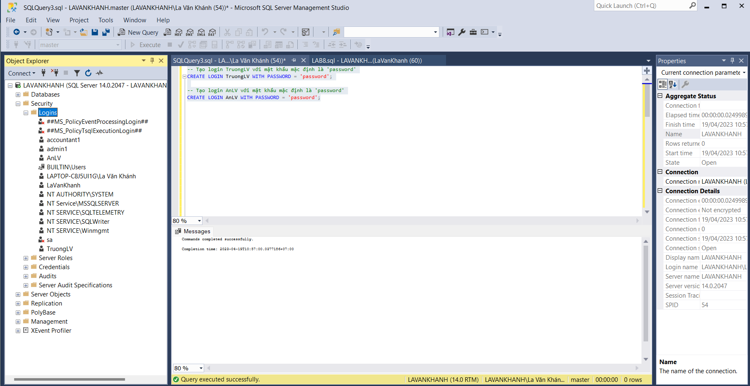

1. và tạo các user mới   
   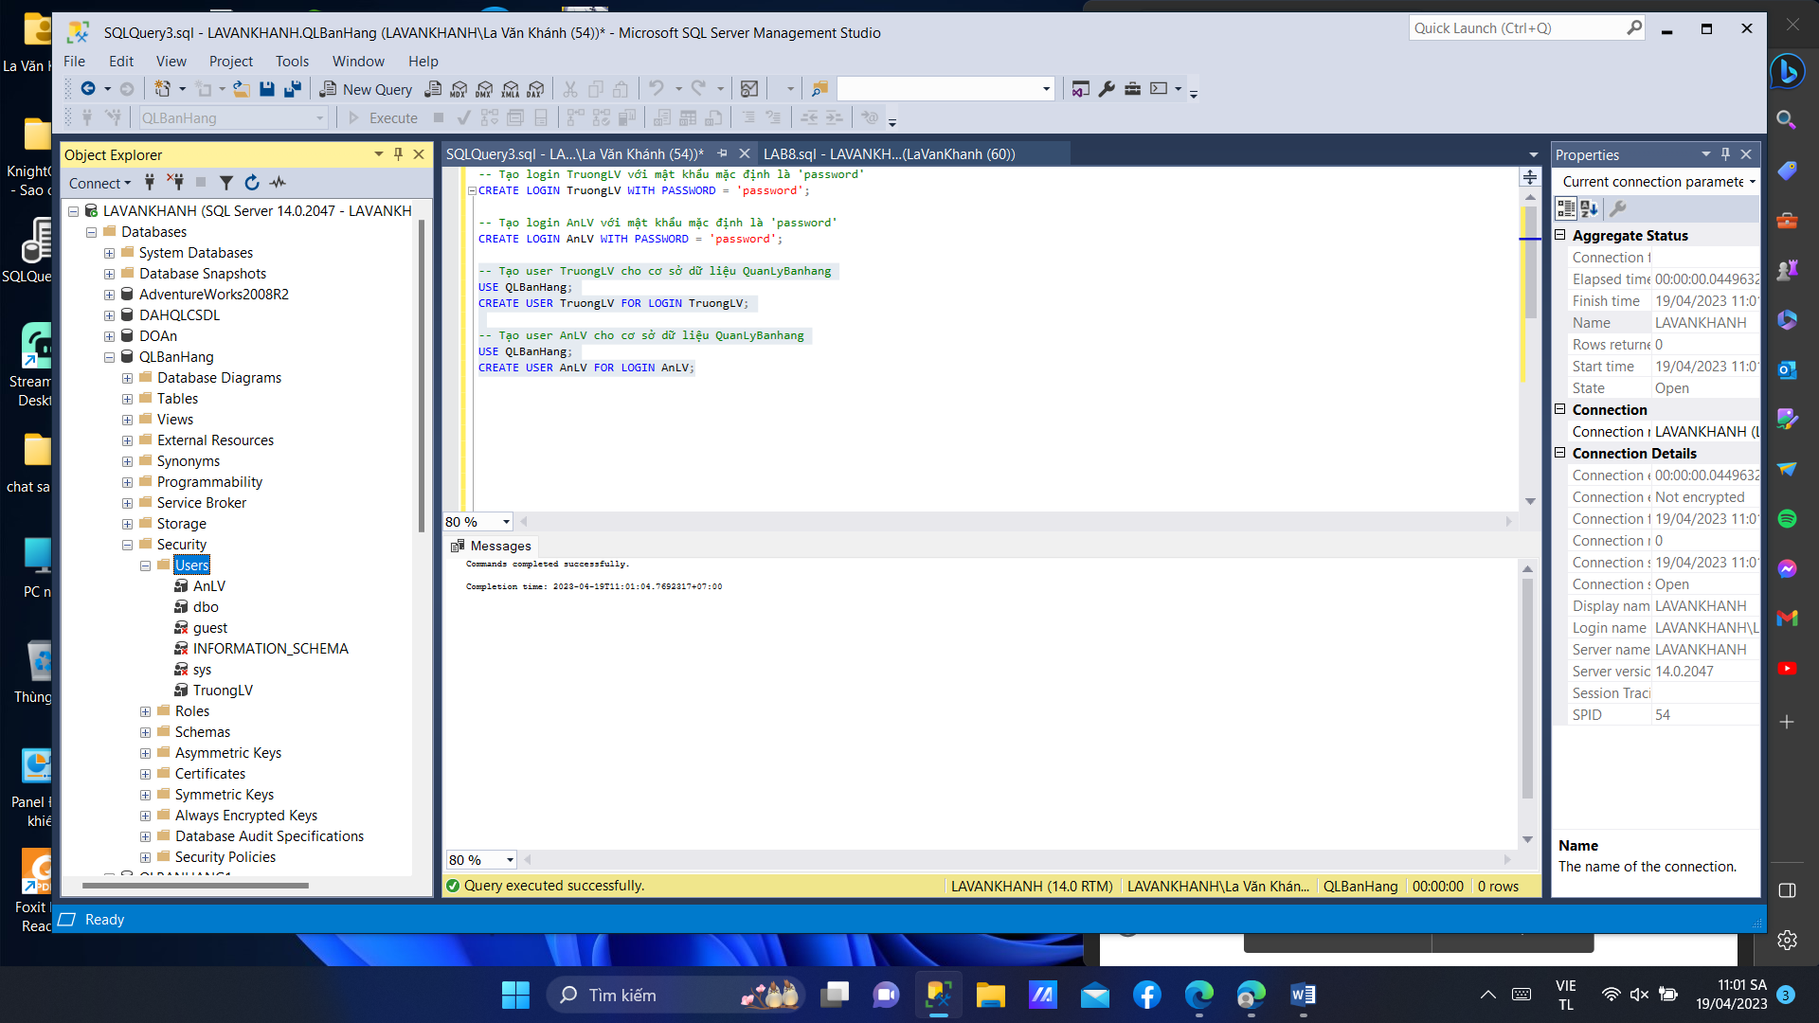

3. gán role PhongKT cho user TruongLV  
CREATE ROLE PhongKT;

GRANT SELECT, INSERT ON Xuat TO PhongKT;

GRANT SELECT, INSERT ON Nhap TO PhongKT;

-- Gán vai trò PhongKT cho user TruongLV

EXEC sp_addrolemember 'PhongKT', 'TruongLV';

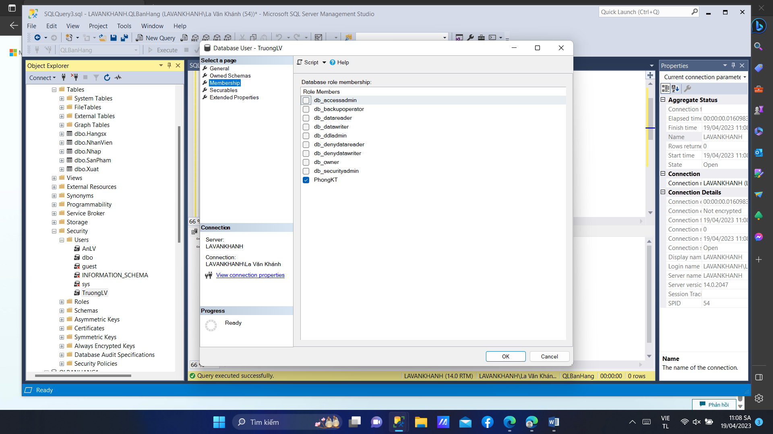  
  
  
  
  
  
Back up

Câu 1:  
a.   
USE QLBanHang;

INSERT INTO NHANVIEN (MaNV, tennv , gioitinh ,DiaChi,sodt, email,Phong)

VALUES ('NV001', N'Nguyễn Văn A','nam ', N'Hà Nội', 0359648475 , 'nguyenvanA@gmail.com', 'P1');

BACKUP DATABASE QLBanHang

TO DISK = 'D:\LaVanKhanh\QuanLyBanhang.bak';

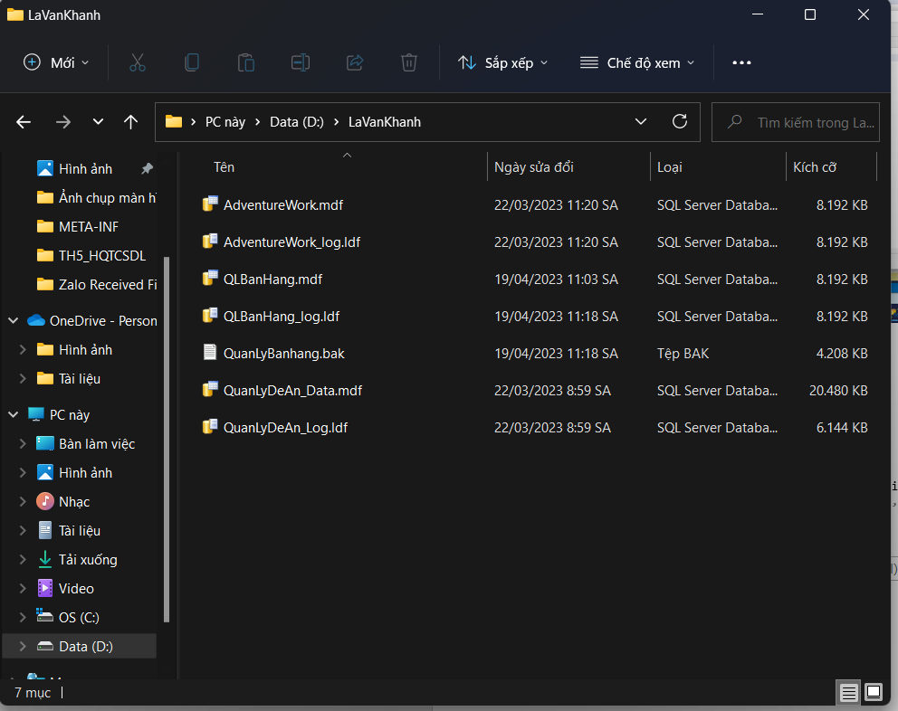  
  
  
b.   
Different backup

BACKUP DATABASE QLBanHang

TO DISK = 'D:\LaVanKhanh\QuanLyBanhang_diff.bak';

WITH DIFFERENTIAL  
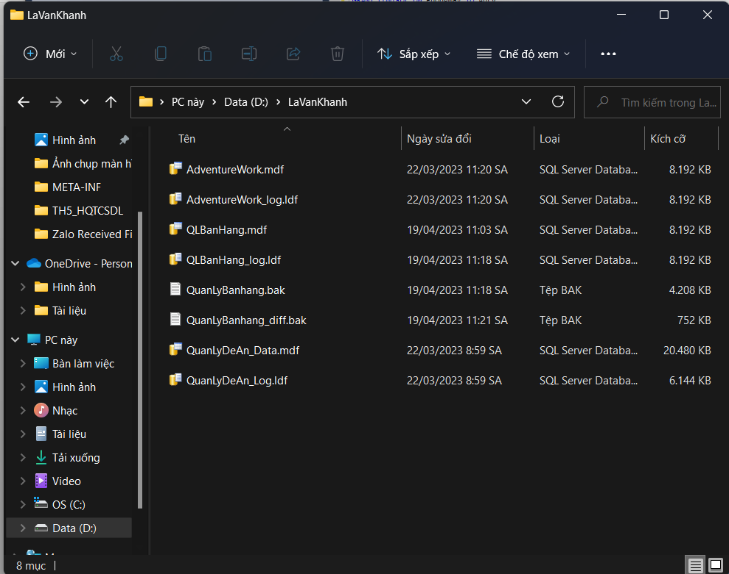   
  
  
c.   
Thêm dữ liệu cho bảng NhanVien sau đó thực hiện log backup (lần 1)  
USE QLBanHang;

INSERT INTO NhanVien (manv, tennv, gioitinh, diachi, sodt, email, phong)

values ('NV05', N'Lê Văn Am', N'Nam', N'Bắc Ninh', '0972525252', 'nam@gmail.com', N'Vật tư')

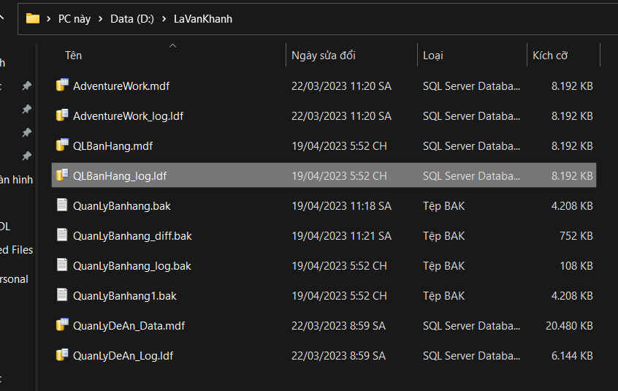

d. Thêm dữ liệu cho bảng NhanVien sau đó thực hiện log backup (lần 2, sử dụng lại

tên file đã tạo ở lần 1)  
USE QLBanHang;

INSERT INTO NhanVien (manv, tennv, gioitinh, diachi, sodt, email, phong)

VALUES ('NV002', 'Nguyen Van B', 'Nam', '456 Le Loi', '0987654321', 'nvb@gmail.com', 'Nhan Su');

BACKUP LOG QLBanHang

TO DISK ='D:\LaVanKhanh\QuanLyBanhang_log.trn'

WITH NOFORMAT, NOINIT,

NAME = N'DatabaseName-Transaction Log Backup',

SKIP, NOREWIND, NOUNLOAD, STATS = 10;

Câu 2 : khôi phục dữ liệu   
a. xóa cơ sở dữ liệu QLBanHang  
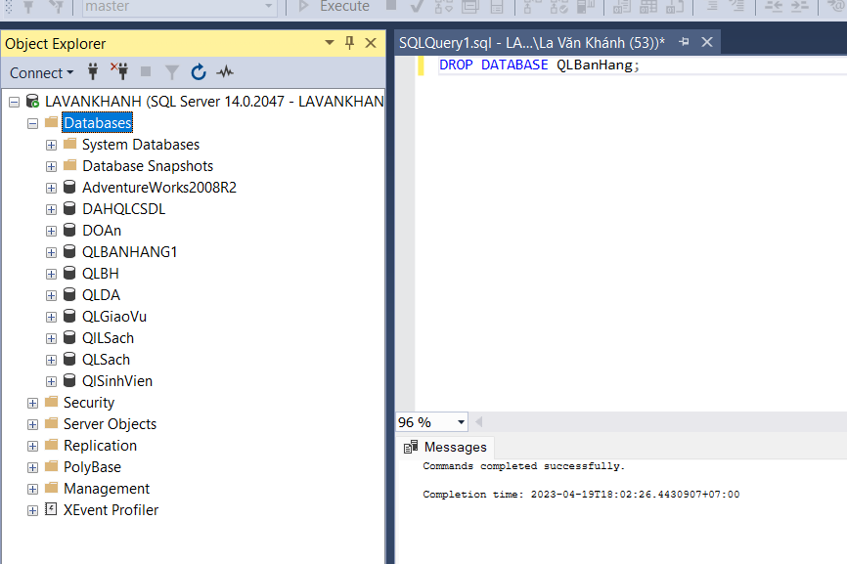  
b. Khôi phục dữ liệu với tỳ chọn With Standby thay cho With NoRecovery  
